CUỘC THI “Ý TƯỞNG KHỞI NGHIỆP
HỌC SINH, SINH VIÊN GIÁO DỤC NGHỀ NGHIỆP”
NĂM 2022

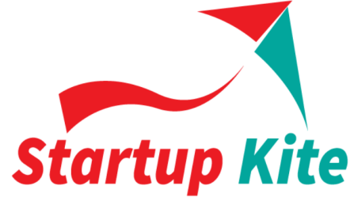

DỰ ÁN
THÙNG RÁC THÔNG MINH
Lĩnh vực: Điện – điện tử

Đơn vị dự thi: Trường Cao đẳng Lý Tự Trọng Tp.HCM

- Châu Thanh Đạt
- Nguyễn Phạm Minh Toàn
- Trịnh Thanh Sơn
- Đào Vũ Anh Thư

Thành phố Hồ Chí Minh, 8/2022

Mục lục

BẢNG TÓM TẮT DỰ ÁN 3
I. Tên nhóm/cá nhân dự thi 3
II. Tóm tắt dự án 3
1. Ý tưởng chính của dự án: 3
2. Mô tả sản phẩm/dịch vụ, giá trị của dự án: 4
3. Mục tiêu của dự án: 5
4. Xác định thị trường mục tiêu: 5
5. Xác định đối thủ cạnh tranh và điểm khác biệt của dự án: 5
6. Dự báo tài chính: 5
BẢNG THUYẾT MINH DỰ ÁN 7
1. Giai đoạn dự án 7
2. Mô tả sản phẩm: 7
2.1. Tổng quan sản phẩm: 7
2.2. Hoạt động: 10
2.3. Thi công mô hình 10
3. Thuyết trình về mô hình kinh doanh: 11
3.1. Lợi ích của khách hàng khi dùng sản phẩm: 11
3.2. Khách hàng tiềm năng: 11
3.3. Các kênh phân phối đến khách hàng: 11
3.4. Các kênh marketing, tiếp cận đến khách hàng: 11
3.5. Tổ chức sản xuất / kinh doanh: 11
3.6. Chuẩn bị nguồn lực: 11
3.7. Những đối tác kinh doanh chủ yếu: 11
3.8. Cơ cấu chi phí: 11
3.9. Dòng doanh thu: 13
3.10. Hiệu quả dự án: 13
4. Tác động của dự án: 13
5. Chiến lược phát triển (năng lực cạnh tranh) 14
KẾT LUẬN 15

BẢNG TÓM TẮT DỰ ÁN

I. Tên nhóm/cá nhân dự thi
- Họ và tên (cá nhân hoặc trưởng nhóm dự án): Châu Thành Đạt
- Số điện thoại: 0369663114
- Địa chỉ Email: 20003517 @lttc.edu.vn
- Danh sách thành viên trong nhóm
Họ và tên | Năm thứ | Chuyên ngành | Kinh nghiệm, sở trường cho dự án
Châu Thành Đạt | 2 | Công nghệ Kỹ thuật Điện, Điện tử | Lập trình, Thi công phần cứng, Quản Lý Nhóm
Nguyễn Phạm Minh Toàn | 2 | Công nghệ Kỹ thuật Điện, Điện tử | Báo cáo, Power point, thi công phần cứng
Đào Vũ Anh Thư | 2 | Công nghệ Kỹ thuật Điện, Điện tử | Báo cáo, Power point, thi công phần cứng
Trịnh Thanh Sơn | 2 | Công nghệ Kỹ thuật Điện, Điện tử | Thi công phần cứng, phần mềm

II. Tóm tắt dự án

1. Ý tưởng chính của dự án:
- Hiện nay, tiến trình hiện đại hóa công nghiệp hóa đất nước đang diễn ra nhanh và đã có rất nhiều sản phẩm thông minh được sản xuất, bán ra thị trường, trong đó phải kể đến Thùng rác thông minh. Thùng rác là nơi mà người dùng rất ngại khi tiếp xúc, vì nó dơ bẩn, chứa nhiều mầm bệnh nguy hại.
- Do đó, nhóm khởi nghiệp mạnh dạn làm sản phẩm Thùng rác thông minh với giá thành rẻ, dễ dàng sử dụng, để mọi người cùng được tiếp cận và sử dụng sản phẩm một cách dễ dàng với những tính năng không khác với những sản phẩm trên thị trường. Từ đó, góp phần bảo vệ môi trường, hạn chế dịch bệnh cho tiếp xúc với nguồn rác nguy hại.
- Sản phẩm của nhóm có 2 dạng: Sản phẩm gia đình và sản phẩm công cộng

2. Mô tả sản phẩm/dịch vụ, giá trị của dự án:
Sản phẩm của nhóm là một hệ thống phần mềm và phần cứng. .
Sản phẩm bao gồm 5 phần:
- Bộ điều khiển trung tâm
- Cảm biến quang, khối thu phát Bluetooth HC-05
- Động cơ DC servo
Sản phẩm này có ưu điểm nổi trội:
- Phát hiện người đến bỏ rác và tự động mở thùng rác.
- Điều khiển được từ xa qua giọng nói.
- Cảnh báo về Smart phone khi rác đầy.
- Khử mùi hôi ngay trong thùng rác.
Giá trị mang lại:
- Giúp người sử dụng không cần dùng tay mở thùng rác, nhưng vẫn có thể bỏ rác một cách an toàn.
- Giảm lây bệnh cho người sử dụng do vi khuẩn từ các nguồn rác thải.

3. Mục tiêu của dự án:
- Sản phẩm của nhóm sẽ được quảng bá tìm kiếm thị trường, và kêu gọi đầu tư, để sản phẩm hướng đến các thị trường tiềm năng.
- Sử dụng thí điểm mô hình tại Khoa Điện-Điện Tử – Trường Cao đẳng Lý Tự Trọng Thành Phố Hồ Chí Minh.

4. Xác định thị trường mục tiêu:
- Thị trường mục tiêu là các hộ gia đình như chung cư, nhà ở thành phố, trường học, bệnh viện,…

5. Xác định đối thủ cạnh tranh và điểm khác biệt của dự án:
- Hiện nay có rất nhiều đối thủ trên thị trường trong nước nhưng hầu hết là các công ty vừa và lớn, và sản phẩm của họ có giá thành khá cao. Ngoài ra đối thủ cũng có thể chính là các khách hàng sử dụng sản phẩm, sản phẩm làm ra phải được họ trọng dụng.
- Nhóm xác định chiến lược là luôn luôn xem xét trước về tính linh hoạt và thuận tiện của sản phẩm khi đưa đến tay người sử dụng, độ nhanh nhạy của ứng dụng và độ chính xác của quá trình điều khiển. Luôn luôn cải tiến sản phẩm sao cho khách hàng sử dụng cảm thấy ưng ý nhất.
- Điểm khác biệt ngoài những ưu điểm nói trên là tính kết hợp thiết bị rất cao. Nhóm đã nghiên cứu các sản phẩm hiện có trên thị trường để thiết kế một hệ thống thùng rác thông minh với giá thành rẻ mà rất tiện lợi cho người dùng.

6. Dự báo tài chính:
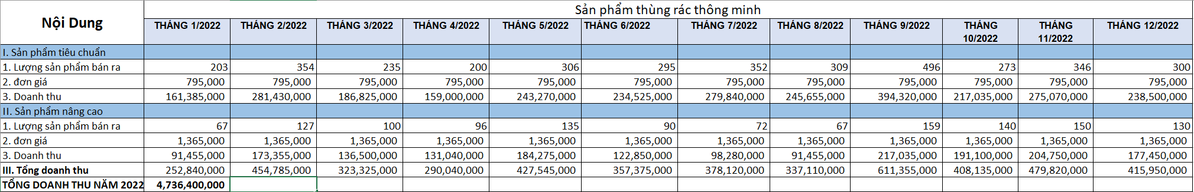
Bảng 1. Bảng tính toán doanh thu năm 2022

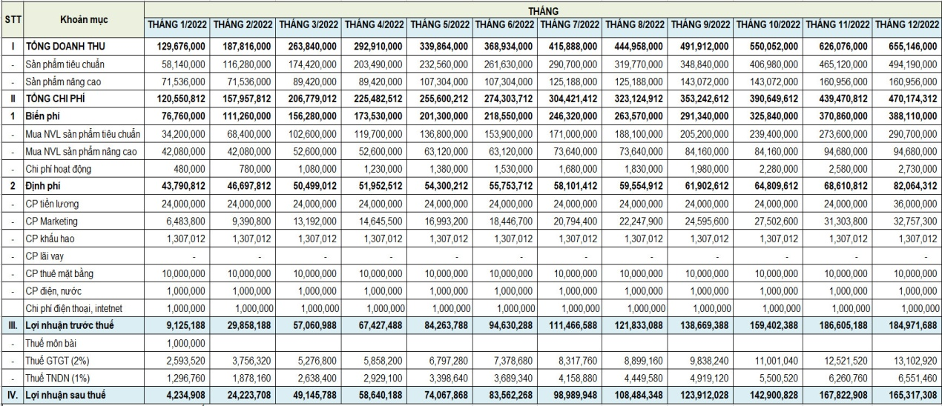
BẢNG 2. BẢNG KẾT QUẢ KINH DOANH HÀNG THÁNG NĂM 2022

BẢNG THUYẾT MINH DỰ ÁN

1. Giai đoạn dự án
Dự án chia làm 2 giai đoạn:
- Giai đoạn 1: Hoàn thành phần mềm, phần cứng bao gồm: Bộ kết nối trung tâm, bộ chia kết nối, bộ đọc cảm biến, bộ điều khiển động cơ.
- Giai đoạn 2: Nhóm sẽ phát triển thêm các ứng dụng nâng cao, giúp sản phẩm ngày càng tiên tiến.

2. Mô tả sản phẩm:

2.1. Tổng quan sản phẩm:
Sản phẩm bao gồm 5 thành phần:
- Khối điều khiển trung tâm ESP 8266, Atmega328
- Khối hế thống cảm biến SR04
- Khối động cơ Servo
2.1.1 Bộ điều khiển trung tâm
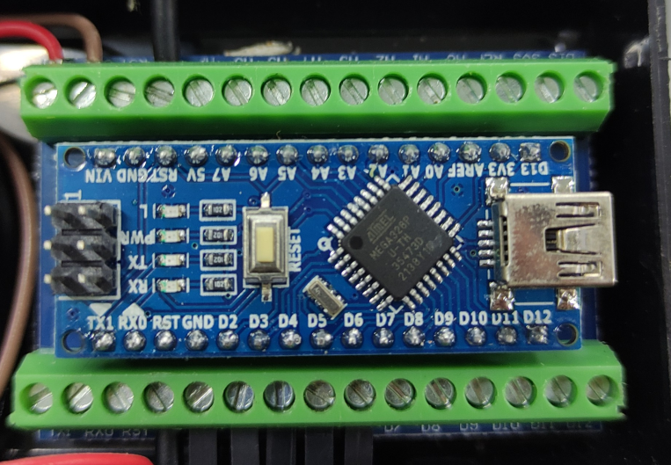
Thông số kỹ thuật của khối điều khiển trung tâm: Vi điều khiển: ATmega328.
Hình 1: Khối điều khiển trung tâm Arduino Nano
- Điện áp hoạt động: 5 VDC
- Tần số hoạt động : 16 MHz
- Dòng tiêu thụ: 30 mA
- Điện áp khuyên dùng: 7 - 12 VDC
- Điện áp giới hạn: 6 - 20 VDC
- Số chân Digital I/O: 14 (6 chân PWM)
- Số chân Analog: 8 (Độ phân giải 10 bit)
- Dòng tối đa trên mỗi chân I/O: 40 mA
- Dòng ra tối đa 5V: 500 mA
- Dòng ra tối đa 3.3V: 50 mA
- Bộ nhớ Flash: 32 KB (ATmega328) với 2KB dùng bởi bootloader
- SRAM: 2 KB (ATmega328)
- EEPROM: 1 KB (ATmega328)

2.1.2 Khối hế thống cảm biến SR04
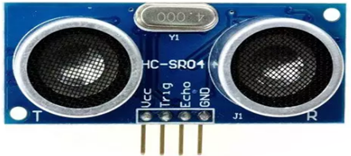
Hình 2: Cảm biến siêu âm SR04
Thông số kỹ thuật
- Điện áp hoạt động 5VDC
- Dòng điện tiêu thụ:10~40mA
- Tín hiệu giao tiếp: TTL
- Chân tín hiệu: Echo, Trigger.
- Góc quét:<15 độ
- Tần số phát sóng: 40KHz
- Khoảng cách đo được: 2~450cm ( khoảng cách xa nhất đạt được ở điều kiện lý tưởng với không gian trống và bề mặt vật thể bằng phẳng,trong điều kiện bình thường cảm biến cho kết quả chính xác nhất ở khoảng <100cm)
- Sai số: 0.3cm (Khoảng cách càng gần, bề mặt vật thể càng phẳng sai số càng nhỏ).
- Kích thước:43mmx20mmx17mm

2.1.3 Khối động cơ RC Servo
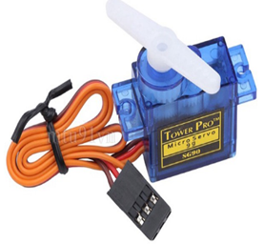
Hình 3. Động cơ Servo G9
Thông số kỹ thuật
- Điện áp hoạt động: 4.8-5VDC
- Tốc độ:0.12 sec/60 deg(4.8VDC)
- Lực kéo: 1.6KG.cm
- Kích thước: 21x12x22mm
- Trọng lượng: 9g.

2.1.4 Khối thu phát bluetooth HC-05
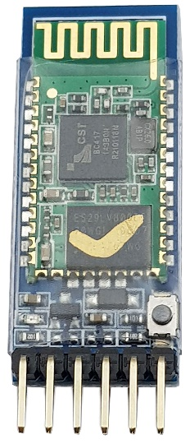 | 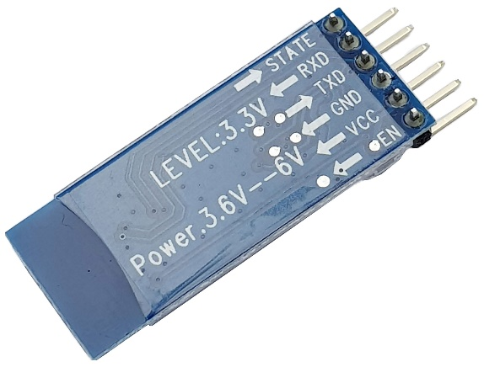
Hình 4. Khối thu phát bluetooth HC-05
Thông số kỹ thuật
- Điện áp hoạt động : +3.3VDC 30mA(hỗ trợ IC 5.0V)
- Dòng điện khi hoạt động : Khi Pairing 30mA , sau khi pairing hoạt động truyền nhận bình thường 8mA
- Baudrate : 1200,2400,4800,9600,19200,38400,57600,11520
- Dải tần hoạt động : 2.4GHz
- Kích thước : 26.9mm x 13mm x 2.2mm
- Giao tiếp : Bluetooth serial port
- Nhiệt độ làm việc : -20℃ ~ +75℃
- Tốc độ : - Asynchronous : 2.1Mbps(Max)/160kbps
- Synchronous : 1Mbps/1Mbps

2.2. Hoạt động:
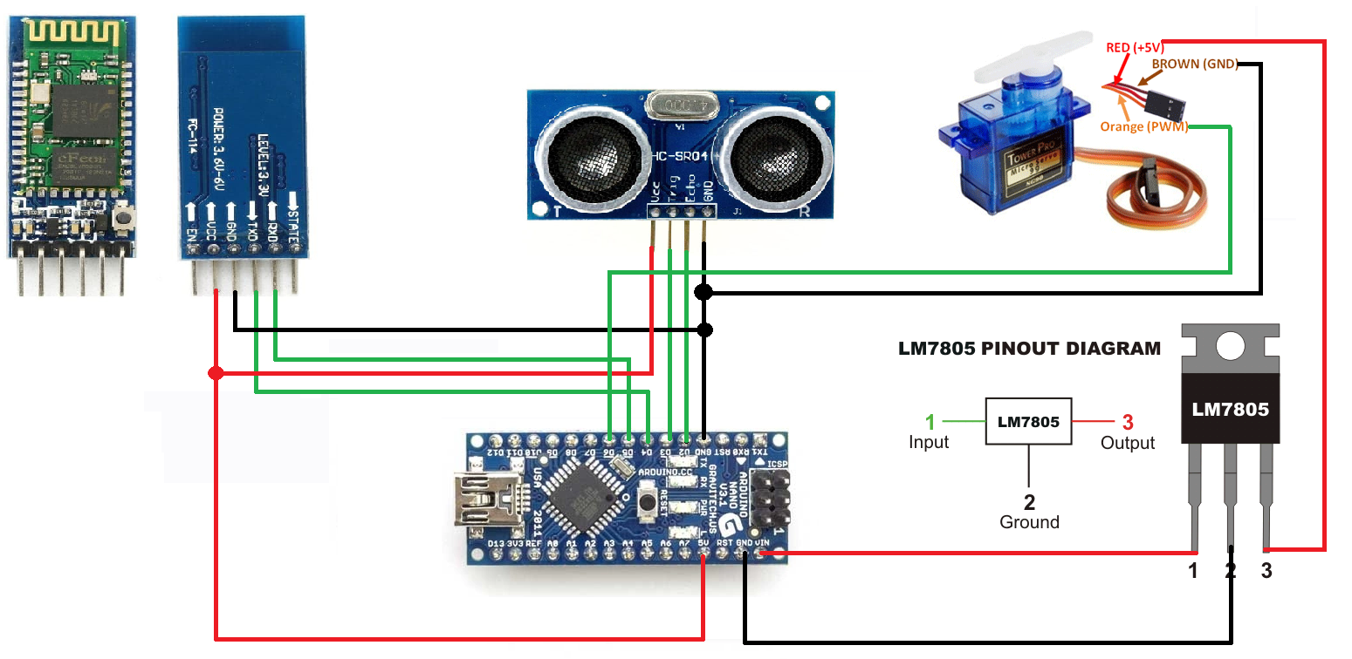
Hình 5. Sơ đồ nguyên lý điều khiển
Ta có nguồn 7v cấp cho Arduino Nano hoạt động và dùng IC 7805 biến đổi 7v sang 5v để cấp cho Servo.
HC-05 truyền lệnh cho Arduino Nano. Arduino Nano nhận lệnh về xét xem nếu thỏa mãn điều kiện thì điều khiển Servo quay hoặc SR04 hoạt động và điều khiển Servo quay. Nếu không thõa mãn điều kiện thì Servo quay về 0 độ.

2.3. Thi công mô hình
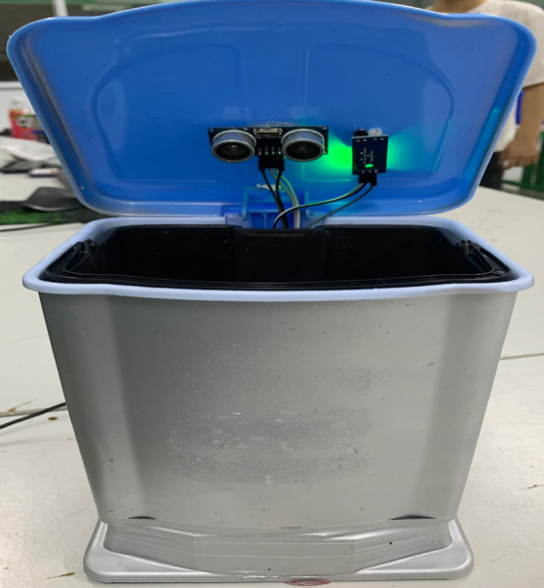
Hình 6. Hình ảnh sản phẩm

3. Thuyết trình về mô hình kinh doanh:
- Bán các sản phẩm cho các hộ gia đình, chung cư, trường học, đặc biệt các bệnh viện,…
- Bán giải pháp tích hợp nâng cao cho khách hàng.

3.1.Lợi ích của khách hàng khi dùng sản phẩm:
- Không cần chạm tay vào thùng rác đăc biệt khi tình hình dịch bệnh tăng cao, đăc biệt là trong bệnh viện nguy cơ tiềm ẩn bệnh,…

3.2. Khách hàng tiềm năng:
- Sản phẩm hướng đến các khách hàng là: các hộ gia đình, công ty, bệnh viện,…

3.3. Các kênh phân phối đến khách hàng:
- Phân phối trực tiếp tại cửa hàng hoặc qua các kênh thương mại như Lazada, Shopee.

3.4. Các kênh marketing, tiếp cận đến khách hàng:
- Quảng cáo qua các kênh mạng xã hội.
- Thí điểm tại các công ty, bệnh viện

3.5. Tổ chức sản xuất / kinh doanh:
Năm 2022, nhóm sẽ triển khai tại trường Cao đẳng Lý Tự Trọng TP. HCM. Các bạn sinh viên sẽ được có cơ hội phát triển khả năng lập trình của mình, khả năng thiết kế các hệ cảm biến, cơ cấu chấp hành mới.

3.6. Chuẩn bị nguồn lực:
Nhóm sẽ thực hiện bán hàng qua kênh thương mại điện tử. Nhóm sẽ kết nạp các bạn sinh viên đang học tập tại trường để phát triển thêm tính năng theo yêu cầu. Các bạn sinh viên tham gia vào nhóm sẽ được trả lương theo bảng lương thõa thuận.

3.7. Những đối tác kinh doanh chủ yếu:
Hộ gia đình, bệnh viện, trường học, chung cư,….

3.8. Cơ cấu chi phí:
3.8.1. Chi phí đầu tư một sản phẩm
BẢNG 4: BẢNG ĐẦU TƯ 1 SẢN PHẨM GIA ĐÌNH NĂM 2022
TT | HẠNG MỤC | SỐ LƯỢNG | ĐƠN GIÁ (VNĐ) | THÀNH TIỀN (VNĐ)
1 | Bộ điều khiển trung tâm | 1 | 90,000 | 90,000
2 | Khối hế thống cảm biến | 1 | 25,000 | 25,000
3 | Khối động cơ RC Servo | 1 | 50,000 | 50,000
4 | Dây cáp | 1 | 18,000 | 18,000
5 | Khối thu phát bluetooth HC-05 | 1 | 70,000 | 70,000
6 | Nguồn 12V 3A | 1 | 35,000 | 35,000
7 | Thùng rác nhựa | 1 | 100,000 | 100,000
 | TỔNG CỘNG |  |  | 388,000
BẢNG 5: BẢNG ĐẦU TƯ 1 SẢN PHẨM CHO BỆNH VIỆN, TRƯỜNG HỌC, CÔNG TY.
TT | HẠNG MỤC | SỐ LƯỢNG | ĐƠN GIÁ (VNĐ) | THÀNH TIỀN (VNĐ)
1 | Bộ điều khiển trung tâm | 1 | 90,000 | 90,000
2 | Khối hế thống cảm biến | 1 | 25,000 | 25,000
3 | Khối động cơ RC Servo | 1 | 250,000 | 250,000
4 | Dây cáp | 1 | 18,000 | 18,000
5 | Khối thu phát bluetooth HC-05 | 1 | 70,000 | 70,000
6 | Nguồn 12V 3A | 1 | 35,000 | 35,000
7 | Thùng rác nhựa | 1 | 500,000 | 500,000
 | TỔNG CỘNG |  |  | 988,000
3.8.2. Chi phí lương nhân viên
- Chi phí lương nhân viên dự kiến năm 2022
BẢNG 6: BẢNG LƯƠNG NHÂN VIÊN DỰ KIẾN NĂM 2022

- Chi phí lương nhân viên dự kiến giai đoạn 2023-2027
BẢNG 7: BẢNG LƯƠNG NHÂN VIÊN TỪ NĂM 2023 ĐẾN 2027
Tăng lương hàng năm : 500.000/ tháng
NHÂN VIÊN | SỐ LƯỢNG | NĂM 2023 | NĂM 2024 | NĂM 2025 | NĂM 2026 | NĂM 2027
Quản lý | 1 | 126,000,000 | 132,000,000 | 138,000,000 | 144,000,000 | 150,000,000
Phụ trách marketing, bán hàng | 2 | 174,000,000 | 180,000,000 | 186,000,000 | 192,000,000 | 198,000,000
Phụ trách kỹ thuật | 2 | 174,000,000 | 180,000,000 | 186,000,000 | 192,000,000 | 198,000,000
TỔNG | 5 | 474,000,000 | 492,000,000 | 510,000,000 | 528,000,000 | 546,000,000
3.8.3. Chi phí hoạt động
BẢNG 8: BẢNG CHI PHÍ HOẠT ĐỘNG NĂM 2022

- Chi phí hoạt động giai đoạn năm 2023-2027
BẢNG 9: BẢNG CHI PHÍ HOẠT ĐỘNG NĂM 2023 - 2027
Chi phí bao bì tăng 10% so với năm trước
TT | HẠNG MỤC | Năm 2023 | Năm 2024 | Năm 2025 | Năm 2026 | Năm 2027
1 | Chi phí bao bì | 0 | 0 | 0 | 0 | 0
2 | Văn phòng phẩm | 2,400,000 | 2,640,000 | 2,904,000 | 3,194,400 | 3,513,840
3 | Chi phí khác | 240,000 | 264,000 | 290,400 | 319,440 | 351,384
TỔNG CỘNG |  | 2,640,000 | 2,904,000 | 3,194,400 | 3,513,840 | 3,865,224

3.9. Dòng doanh thu:
BẢNG 10: BẢNG TÍNH TOÁN DOANH THU VỚI DÒNG SẢN PHẨM DÙNG CHO HỘ GIA ĐÌNH NĂM 2022
BẢNG 11: BẢNG TÍNH TOÁN DOANH THU VỚI DÒNG SẢN PHẨM DÙNG CHO DOANH NGHIỆP NĂM 2022

3.10. Hiệu quả dự án:
Kết quả kinh doanh dự kiến năm 2022

- Lợi nhuận trung bình sau thuế khoảng 30 triệu đồng.

4. Tác động của dự án:
- Sản phẩm, dịch vụ: giúp chúng ta không bị các bệnh truyền nhiễm
- Sứ mệnh: Phát triển thể chất con người Việt Nam,

5. Chiến lược phát triển (năng lực cạnh tranh)
- Nhóm xác định chiến lược là khách hàng là thượng đế, độ nhanh nhạy của sản phẩm và độ chính xác của quá trình điều khiển. Luôn lắng nghe ý kiến từ người tiêu dùng, để hiệu chỉnh sản phẩm cho phù hợp.
- Trong năm đầu tiên, nhóm cần triển khai và hoàn thiện sản phẩm cho hoàn chỉnh theo góp ý của khách hàng.
- Từ năm thứ 2 trở đi, nhóm sẽ đẩy mạnh tiếp thị và phát triển sản phẩm thông qua nhiều kênh bán hàng khác nhau.
BẢNG 6: PHÂN TÍCH SWOT
Điểm mạnh (S)  Tích hợp vào sản phẩm, nhiều thiết bị điều khiển có sẵn trên thị trường. | Nhìn nhận về cơ hội (O)  Có thể phát hành ra ngoài thị trường với hàng triệu hộ gia đình sống ở chung cư, bệnh viện, …..
Điểm cần khắc phục (W)  Cải thiện mẫu mã. | Thách thức cần vượt qua (T)  Cần phải cải tiến để vượt qua các sản phẩm tương tự. Tháo lắp, thao tác phải dễ dàng, thuận tiện hơn, ứng dụng phải thông minh hơn.

KẾT LUẬN

- Do tình hình dịch bệnh bùng phát ngày càng cao không chỉ trong nước mà rộng khắp trên cả thế giới nên đã tạo hướng ra thuận lợi cho sản phẩm. Sản phẩm của nhóm có nhiều chủng loại sẽ có nhiều đóng góp giá trị cho những hộ gia đình, hoặc những nơi công cộng.

- Trong thời gian đầu kinh doanh, việc quảng bá sản phẩm có thể chưa đạt được như mong muốn, do nhóm vừa kinh doanh vừa phát triển sản phẩm trong giai đoạn 2 là nâng cao tính thông minh của sản phẩm.

Tóm lại. Đây là một dự án khả thi rất cao, do đó nhóm nghiên cứu và phát triển kinh doanh sản phẩm ngày càng lớn mạnh.

